江苏中医护理专业化理论考试报名回执
填报单位： 填报人： 电话：
序号 | 姓名 | 身份证号码 | 工作单位 | 职务/职称 | 联系电话
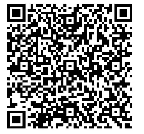
注：请参加考试人员扫码入群，并注明医院及姓名。

